Ceket ön parça bant uygulaması
Ön parçanın kenarına iki tür bant uygulanır: yaka kırılma çizgisine kadar bolluk payı bırakılan bant ve alt kısımda gergin uygulanan bant. Bantların başlangıç ve bitiş yerleri Şekil 1'de gösterilmiştir.
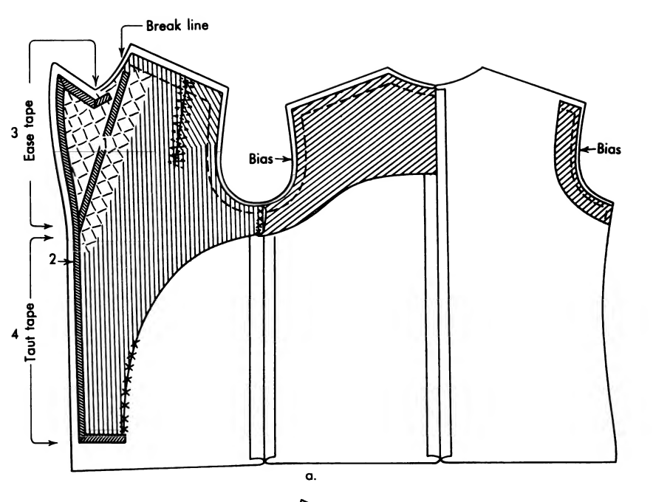
Şekil 1: Ön parça bant yerleşimi
Bantlar ütüyle sabitlendikten sonra elde teyellenir.

